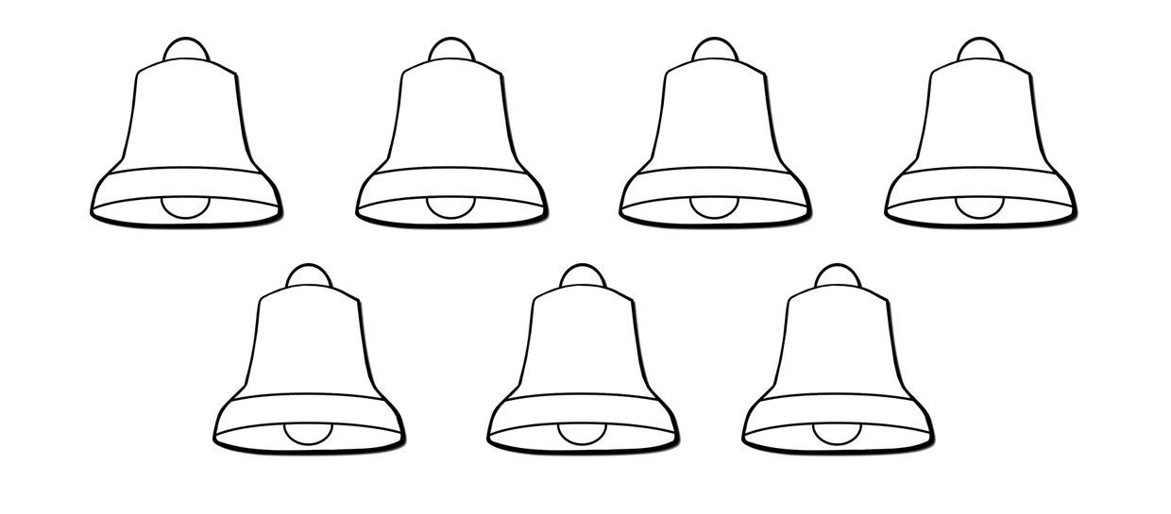
Liczba 7


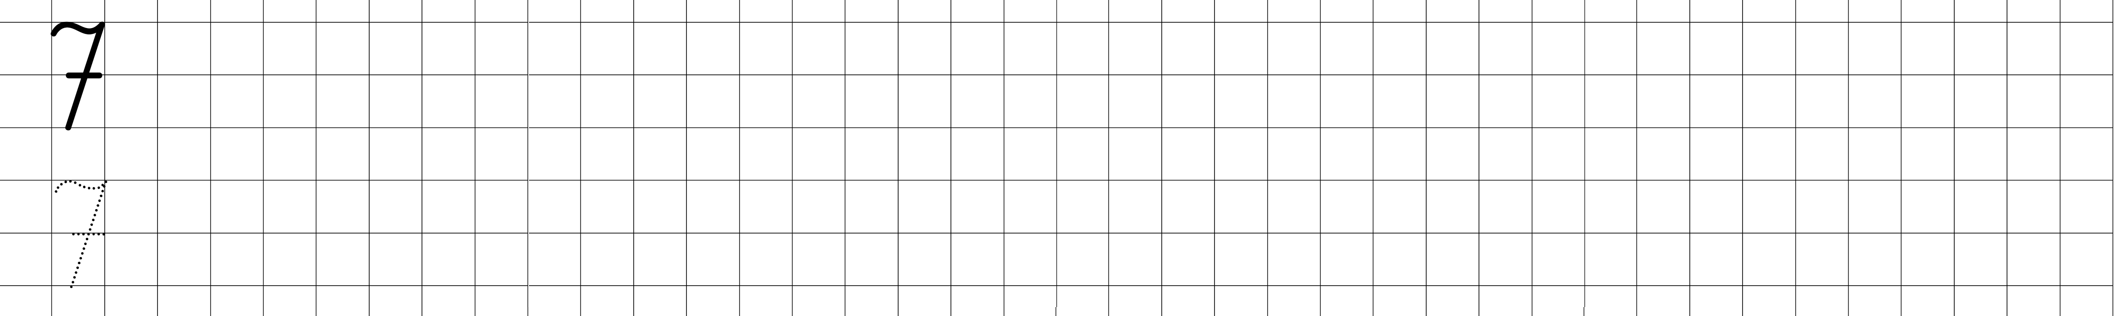
- Dokończ zgodnie z regułą:

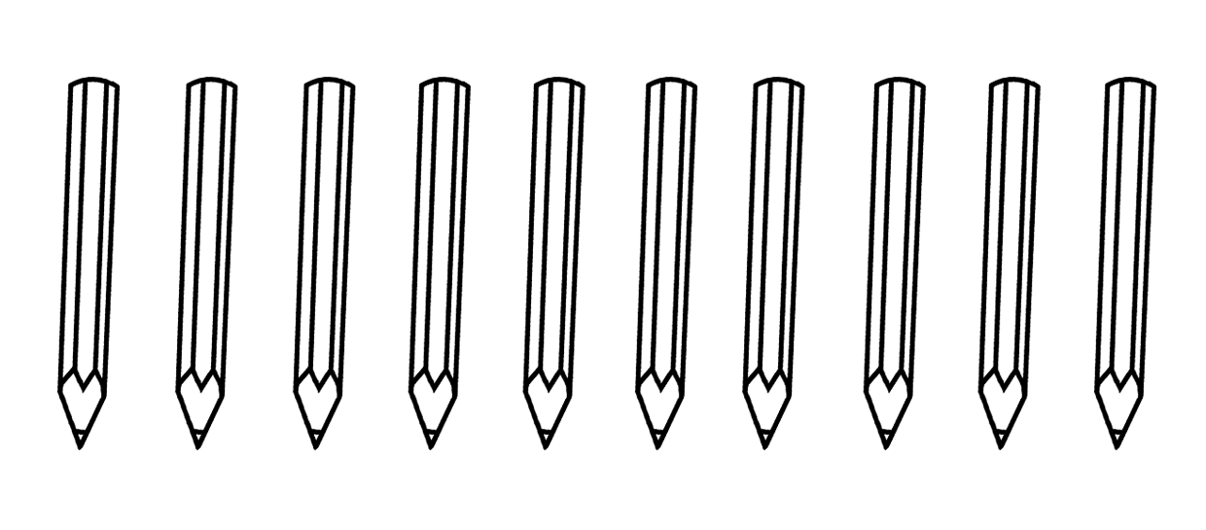
- Pokoloruj siedem ołówków.

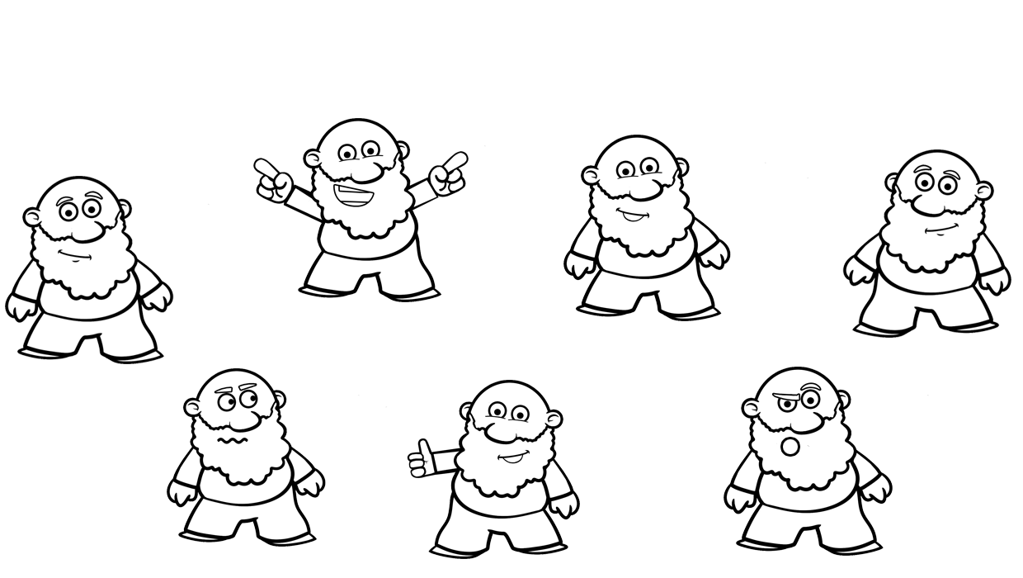
- Każdemu krasnoludkowi dorysuj czapkę. Policz, ile czapek dorysowałeś. Wpisz ich liczbę w kratkach.



- Zaprojektuj naszyjnik składający się z siedmiu koralików. (Wykorzystaj poniższe kształty).


